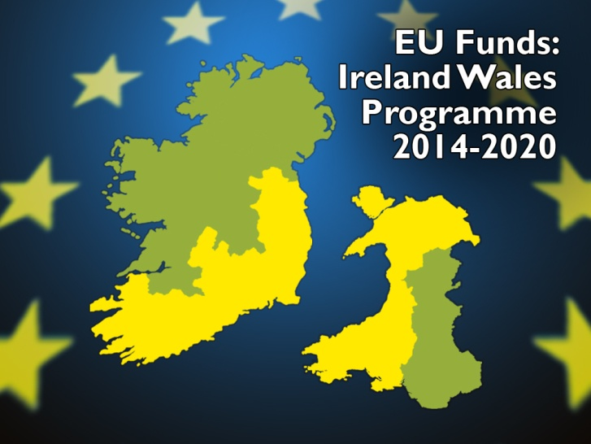

Clár na hÉireann na Breataine Bige – Rhaglen Drawsffiniol Iwerddon Cymru
Rhaglen Iwerddon Cymru 2014-2020

Cynllun Rhwydweithio Cymru Iwerddon (WIN3) – Ffurflen CYNNIG Teithio

ADRAN A – MANYLION CYSWLLT

Enw’r sefydliad ymgeisiol
Cyfeiriad ar gyfer gohebiaeth
Ffôn
Cyfeiriad e-bost
Person cyswllt
Gweithgaredd cyfredol y sefydliad a’i statws cyfreithiol
* Sicrhewch fod y datganiad yn Adran D wedi cael ei lofnodi.

ADRAN B – CAIS TEITHIO

Dyddiadau teithio arfaethedig
Dyddiad allan |  | Dyddiad dychwelyd

Enwau'r bobl sy'n bwriadu teithio
 | Enw | Teitl y swydd | Rhif ffôn cyswllt | Cyfeiriad e-bost cyswllt
1
2
3
4
5

Diben eich taith arfaethedig i Iwerddon neu Gymru
Rhowch fanylion y bobl/sefydliadau byddwch yn cwrdd â nhw.

ADRAN C – GWYBODAETH AM Y PROSIECT

Nodwch o dan ba flaenoriaeth/thema y caiff eich prosiect arfaethedig ei gyflwyno.
Blaenoriaeth 1 | Dyfeisgarwch trawsffiniol
Blaenoriaeth 2 | Addasu Môr Iwerddon a chymunedau arfordirol ar gyfer newid hinsawdd
Blaenoriaeth 3 | Diwylliant, adnoddau naturiol a threftadaeth

Disgrifiad byr o'r cynnig rydych wrthi'n ei ddatblygu a manylion y bartneriaeth.

ADRAN D – DATGANIAD

Mae'r manylion uchod yn ffurfio'r sail ar gyfer cytuno cymeradwyaeth teithio o dan gymorth y cynllun WIN 3. Ni ystyrir ceisiadau am gymorth ariannol yn erbyn costau gweithgareddau neu unigolion nad ydynt wedi'u nodi ar y ffurflen hon.

DATGANIAD Rwyf i / Rydym ni'n datgan mai diben y cais hwn yw helpu datblygu gweithgareddau cymwys Rhaglen Gydweithredu Iwerddon Cymru.

Llofnodwyd (person cyswllt) |  | Dyddiad

DYCHWELWCH Y CAIS HWN WEDI EI LOFNODI DRWY'R POST/E-BOST WEDI’I SGANIO AT Y GYD-YSGRIFENYDDIAETH, CAERFYRDDIN.

AT DDEFNYDD Y SWYDDFA YN UNIG

Y Gyd-ysgrifenyddiaeth
Dyddiad derbyn
Y swm a geisiwyd
ar gost uned o €250.00
Sylwadau
Llofnodwyd |  | Dyddiad

Yr Awdurdod Rheoli
Dyddiad derbyn
Cynllun teithio wedi'i gymeradwyo | Ydy □ Nac ydy □
Sylwadau
Llofnodwyd |  | Dyddiad

